MA TRẬN, BẢN ĐẶC TẢ, ĐỀ KIỂM TRA ĐÁNH GIÁ GIỮA HỌC KỲ II – MÔN KHTN 6
THỜI GIAN LÀM BÀI: 90 phút
1. MA TRẬN
- Thời điểm kiểm tra: Kiểm tra giữa học kì 2, khi kết thúc nội dung: Lực tiếp xúc và lực không tiếp xúc
- Thời gian làm bài: 90 phút.
- Hình thức kiểm tra: Kết hợp giữa trắc nghiệm và tự luận (tỉ lệ 50% trắc nghiệm, 50% tự luận).
- Mức độ đề: 40% Nhận biết; 30% Thông hiểu; 20% Vận dụng; 10% Vận dụng cao.
- Phần trắc nghiệm: 5,0 điểm, gồm 20 câu hỏi (ở mức độ nhận biết: 12 câu, thông hiểu 6 câu, vận dụng 2 câu)
- Phần tự luận: 5,0 điểm (Nhận biết: 1,0 điểm, Thông hiểu: 2,0 điểm; Vận dụng: 1,0 điểm; Vận dụng cao: 1,0 điểm)
Chủ đề | MỨC ĐỘ |  |  |  |  |  |  |  | Tổng số câu/số ý |  | Điểm số
Chủ đề | Nhận biết |  | Thông hiểu |  | Vận dụng |  | Vận dụng cao |  |  |  | Điểm số
Chủ đề | Trắc nghiệm | Tự luận | Trắc nghiệm | Tự luận | Trắc nghiệm | Tự luận | Trắc nghiệm | Tự luận | Trắc nghiệm | Tự luận | Điểm số
1. Đa dạng thế giới sống (31 tiết) | 8 | 1 | 4 | 1 | 2 | 1 | 0 | 0 | 14 | 3 | 7,5
2. Lực (7 tiết) | 4 | 0 | 2 | 0 | 0 | 0 | 0 | 1 | 6 | 1 | 2,5
Số câu TN/Số ý TL | 12 | 1 | 6 | 1 | 2 | 1 | 0 | 1 | 20 | 4 | 10
Điểm số | 3, 0 | 1,0 | 1,5 | 2,0 | 0,5 | 1,0 |  | 1,0 | 5,0đ | 5,0 đ | 10
Tổng số điểm | 4,0 điểm |  | 3,5 điểm |  | 1,5 điểm |  | 1,0 điểm |  | 10 điểm |  | 10 đ

2. BẢNG ĐẶC TẢ KĨ THUẬT
Nội dung | Đơn vị kiến thức | Mức độ | Yêu cầu cần đạt | Số ý TL/số câu hỏi TN |  | Câu hỏi
 |  |  |  | TL  (Số ý) | TN  (Số câu) | TL  (Số ý) | TN  (Số câu)
Đa dạng thế giới sống (31 tiết) | Đa dạng nấm | Nhận biết | - Nêu được một số bệnh do nấm gây ra. |  | 1 |  | C1
Đa dạng thế giới sống (31 tiết) | Đa dạng nấm | Thông hiểu | - Nhận biết được một số đại diện nấm thông qua quan sát hình ảnh, mẫu vật (nấm đơn bào, đa bào. Một số đại diện phổ biến: nấm đảm, nấm túi, ...). Dựa vào hình thái, trình bày được sự đa dạng của nấm.  - Trình bày được vai trò của nấm trong tự nhiên và trong thực tiễn (nấm được trồng làm thức ăn, dùng làm thuốc,...).  - Trình bày được cách phòng và chống bệnh do nấm gây ra.
Đa dạng thế giới sống (31 tiết) | Đa dạng nấm | Vận dụng | - Thông qua thực hành, quan sát và vẽ được hình nấm (quan sát bằng mắt thường hoặc kính lúp).
Đa dạng thế giới sống (31 tiết) | Đa dạng nấm | Vận dụng cao | - Vận dụng được hiểu biết về nấm vào giải thích một số hiện tượng trong đời sống như kĩ thuật trồng nấm, nấm ăn được, nấm độc, ...
Đa dạng thế giới sống (31 tiết) | Đa dạng thực vật | Nhận biết | - Nêu được đặc diểm các nhóm thực vật trong tự nhiên: Rêu, Dương xỉ, Hạt trần, Hạt kín. |  | 4 |  | C2, C6, C7, C8
Đa dạng thế giới sống (31 tiết) | Đa dạng thực vật | Thông hiểu | - Dựa vào sơ đồ, hình ảnh, mẫu vật, phân biệt được các nhóm thực vật: Thực vật không có mạch (Rêu); Thực vật có mạch, không có hạt (Dương xỉ); Thực vật có mạch, có hạt (Hạt trần); Thực vật có mạch, có hạt, có hoa (Hạt kín).  - Trình bày được vai trò của thực vật trong đời sống và trong tự nhiên: làm thực phẩm, đồ dùng, bảo vệ môi trường (trồng và bảo vệ cây xanh trong thành phố, trồng cây gây rừng, ...). | 1 | 1 | C21 | C18
Đa dạng thế giới sống (31 tiết) | Đa dạng thực vật | Vận dụng | Quan sát hình ảnh, mẫu vật thực vật và phân chia được thành các nhóm thực vật theo các tiêu chí phân loại đã học. |  | 2 |  | C3, C5
Đa dạng thế giới sống (31 tiết) | Đa dạng động vật | Nhận biết | - Nêu được đặc điểm nhận biết các nhóm động vật không xương sống và động vật có xương sống  - Nêu được một số ích lợi và tác hại của động vật trong đời sống. | 1 | 2 | C23 | C9, C17
Đa dạng thế giới sống (31 tiết) | Đa dạng động vật | Thông hiểu | - Phân biệt được hai nhóm động vật không xương sống và có xương sống. Lấy được ví dụ minh hoạ.  - Nhận biết được các nhóm động vật không xương sống dựa vào quan sát hình ảnh hình thái (hoặc mẫu vật, mô hình) của chúng (Ruột khoang, Giun; Thân mềm, Chân khớp). Gọi được tên một số động vật không xương sống điển hình.  - Nhận biết được các nhóm động vật có xương sống dựa vào quan sát hình ảnh hình thái (hoặc mẫu vật, mô hình) của chúng (Cá, Lưỡng cư, Bò sát, Chim, Thú). Gọi được tên một số động vật có xương sống điển hình. | 1 | 4 | C22 | C4, C16
Đa dạng thế giới sống (31 tiết) | Đa dạng động vật | Vận dụng | Thực hành quan sát (hoặc chụp ảnh) và kể được tên một số động vật quan sát được ngoài thiên nhiên
Đa dạng thế giới sống (31 tiết) | đa dạng sinh học | Nhận biết | Nêu được vai trò của đa dạng sinh học trong tự nhiên và trong thực tiễn (làm thuốc, làm thức ăn, chỗ ở, bảo vệ môi trường, |  | 1 |  | C20
Đa dạng thế giới sống (31 tiết) | đa dạng sinh học | Vận dụng | Giải thích được vì sao cần bảo vệ đa dạng sinh học
Đa dạng thế giới sống (31 tiết) | Tìm hiểu sinh vật ngoài thiên nhiên. | Vận dụng cao | - Thực hiện được một số phương pháp tìm hiểu sinh vật ngoài thiên nhiên: quan sát bằng mắt thường, kính lúp, ống nhòm; ghi chép, đo đếm, nhận xét và rút ra kết luận.  - Nhận biết được vai trò của sinh vật trong tự nhiên (Ví dụ, cây bóng mát, điều hòa khí hậu, làm sạch môi trường, làm thức ăn cho động vật, ...).  - Sử dụng được khoá lưỡng phân để phân loại một số nhóm sinh vật.  - Quan sát và phân biệt được một số nhóm thực vật ngoài thiên nhiên.  - Chụp ảnh và làm được bộ sưu tập ảnh về các nhóm sinh vật (thực vật, động vật có xương sống, động vật không xương sống).  - Làm và trình bày được báo cáo đơn giản về kết quả tìm hiểu sinh vật ngoài thiên nhiên.
Lực (7 tiết) | Lực và tác dụng của lực | Nhận biết | - Lấy được ví dụ để chứng tỏ lực là sự đẩy hoặc sự kéo.  - Nêu được đơn vị lực đo lực.  - Nhận biết được dụng cụ đo lực là lực kế.  - Lấy được ví dụ về tác dụng của lực làm thay đổi tốc độ.  - Lấy được ví dụ về tác dụng của lực làm thay đổi hướng chuyển động.  - Lấy được ví dụ về tác dụng của lực làm biến dạng vật. |  | 1  1  1  1 |  | C15  C11  C12  14
Lực (7 tiết) | Lực và tác dụng của lực | Thông hiểu | - Biểu diễn được một lực bằng một mũi tên có điểm đặt tại vật chịu tác dụng lực, có độ lớn và theo hướng của sự kéo hoặc đẩy.  - Biết cách sử dụng lực kế để đo lực (ước lượng độ lớn lực tác dụng lên vật, chọn lực kế thích hợp, tiến hành đúng thao tác đo, đọc giá trị của lực trên lực kế).
Lực (7 tiết) |  | Vận dụng cao | - Biểu diễn được lực tác dụng lên 1 vật trong thực tế và chỉ ra tác dụng của lực trong trường hợp đó. | 1 |  | C24
Lực (7 tiết) | Lực tiếp xúc và lực không tiếp xúc | Nhận biết | - Lấy được ví dụ về lực tiếp xúc.  - Lấy được vi dụ về lực không tiếp xúc.  - Nêu được lực tiếp xúc xuất hiện khi vật (hoặc đối tượng) gây ra lực có sự tiếp xúc với vật (hoặc đối tượng) chịu tác dụng của lực  - Nêu được lực không tiếp xúc xuất hiện khi vật (hoặc đối tượng) gây ra lực không có sự tiếp xúc với vật (hoặc đối tượng) chịu tác dụng của lực.
Lực (7 tiết) | Lực tiếp xúc và lực không tiếp xúc | Thông hiểu | - Chỉ ra được lực tiếp xúc và lực không tiếp xúc |  | 2 |  | C10, C13

UBND HUYỆN BA VÌ  TRƯỜNG THCS ĐÔNG QUANG  ĐỀ CHÍNH THỨC | ĐỀ KIỂM TRA GIỮA HỌC KÌ II  NĂM HỌC 2022 – 2023  Môn: KHOA HỌC TỰ NHIÊN 6  Thời gian làm bài: 90 phút (không kể thời gian giao đề)
Họ và tên: ........................................................................................................ Lớp: ....................................................

PHẦN I. TRẮC NGHIỆM KHÁCH QUAN (5,0 điểm)
Câu 1. Trong các loại bệnh sau, bệnh nào do nấm gây ra ?
A. Lang ben B. Cúm C. viêm gan B D. kiết lị
Câu 2. Giới thực vật được thành các nhóm thực vật nào ?
A. Nấm, Rêu, Tảo, Hạt kín B. Rêu, Dương xỉ, Hạt trần, Hạt kín
C. Hạt kín, Nấm, Hạt trần, Tảo D. Nấm, Dương xỉ, Rêu, Tảo.
Câu 3. Cho loại thực vật sau:
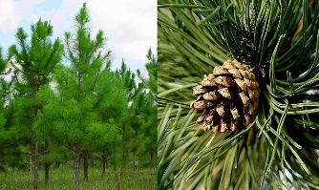 | 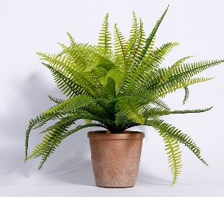 | 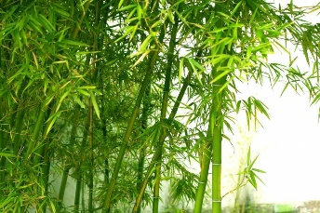 | 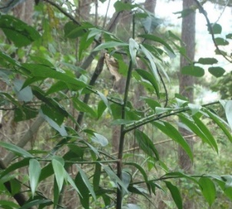
(1) Thông | (2) Dương xỉ | (3) Tre | (4) Kim giao
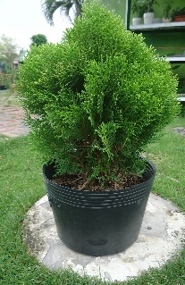 | 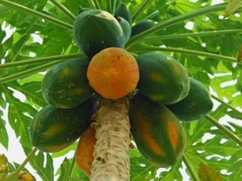 | 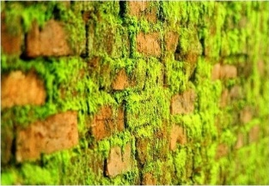 | 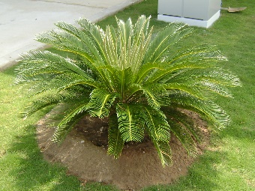
(5) Trắc bách diệp | (6) Đu đủ | (7) Rêu tường | (8) Vạn tuế
Các cây thuộc nhóm hạt trần là:
A. (2); (3); (5); (8). B. (1); (4); (6); (7). C. (1); (3); (5); (7). D. (1); (4); (5); (8).
Câu 4: Quan sát hình ảnh các loài động vật dưới đây và cho biết các loài động vật nào thuộc lớp Thú ?
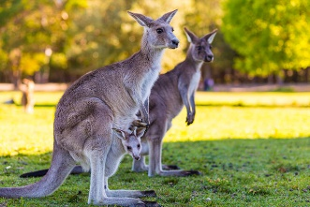 | 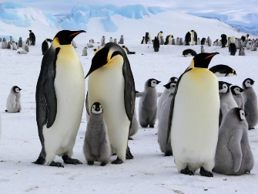 | 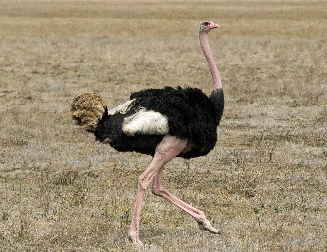 | 
(1) Chuột túi | (2) Chim cánh cụt | (3) Đà điểu | (4) Mèo
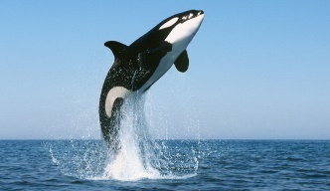 | 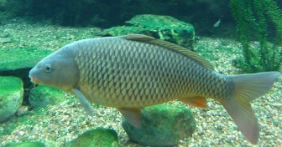 |  | 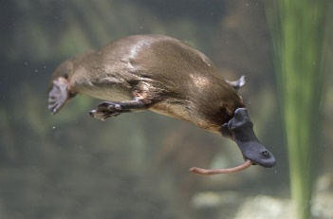
(5) Cá voi | (6) Cá chép | (7) Chó | (8) Thú mỏ vịt
A. (1), (2), (3), (6) B. (1), (4), (5), (7), (8). C. (2), (3), (5), (6). D. (3), (4), (5), (6)
Câu 5. Loài cây nào dưới đây được coi là cây lương thực ?
A. Cây ngô B. cây rau cải C. Cây đào D. Cây bạch đàn
Câu 6. Thực vật nào sau đây có mạch dẫn, có hạt, hạt nằm lộ trên các lá noãn hở ?
A. Cây xoài B. Cây thông C. Cây lông cu li D. Cây rêu
Câu 7: Nhóm thực vật nào sau đây có đặc điểm có mạch, có hạt, không có hoa?
A. Hạt trần B. Dương xỉ C. Rêu D. Hạt kín
Câu 8: Ngành thực vật nào sau đây có mạch dẫn, có rễ thật và sinh sản bằng bào tử ?
A. Rêu B. Dương xỉ C. Hạt trần D. Hạt kín
Câu 9: Nhóm động vật có xương sống gồm những lớp nào?
A. Lớp cá, giun đốt, lưỡng cư, động vật có vú. B. Lớp cá, lưỡng cư, động vật có vú, thân mềm.
C. Lớp cá, lưỡng cư, bò sát, động vật có vú. D. Lớp thú, giun tròn, lưỡng cư, bò sát.
Câu 10: Quan sát các hình ảnh sau đây
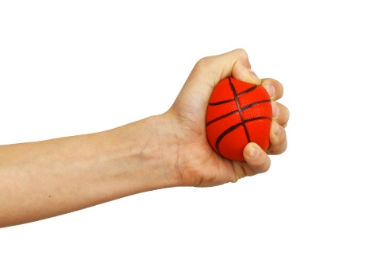 |  | 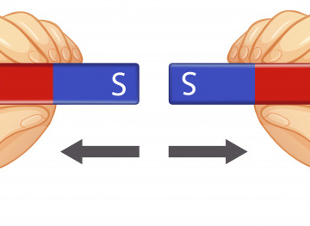
1. Lực tay khi bóp quả bóng cao su | 2. Lực của gió từ máy sấy tác dụng làm bay tóc | 3. Lực của hai thỏi nam châm đẩy nhau
 | 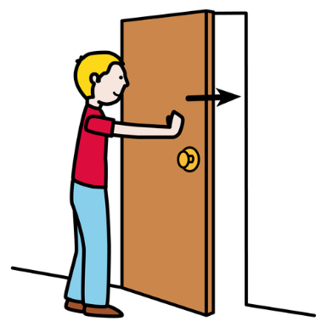 | 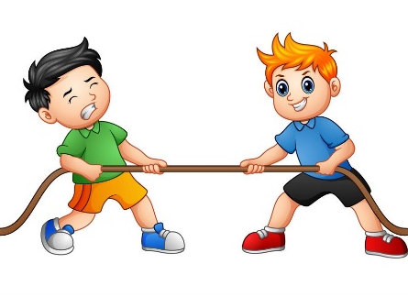
4. Lực tay tác dụng vào tạ | 5. Lực tay tác dụng vào cửa khi đóng cửa | 6. Lực tay của 2 bạn tác dụng vào sợi dây khi kéo co
Có mấy hình ảnh cho thấy xuất hiện lực tiếp xúc?
A. 2 B. 3 C. 4 D. 5
Câu 11: Đơn vị đo của lực là
A. kilogam (Kg). B. niutơn (N). C. Ampere (A). D. Gram (g).
Câu 12: Dụng cụ dùng để đo lực là
A. nhiệt kế. B. đồng hồ. C. thước dây. D. lực kế.
Câu 13: Trong các trường hợp sau đây, trường hợp nào xuất hiện lực không tiếp xúc?
A. Em bé đẩy cho chiếc xe đồ chơi rơi xuống đất. B. Gió thổi làm thuyền chuyển động.
C. Cầu thủ đá quả bóng bay vào gôn. D. Quả táo rơi từ trên cây xuống.
Câu 14: Ví dụ nào sau đây khi đẩy hoặc kéo làm một vật đang đứng yên thì gây ra sự thay đổi hình dạng của một vật ?
A. Người thợ đẩy thùng hàng đến kho chứa. B. Em đẩy xe trong siêu thị để mua đồ
C. Em bé bóp cục đất nặn D. Con bò kéo chiếc xe đi trên đường.
Câu 15: Quan sát các hình ảnh sau đây
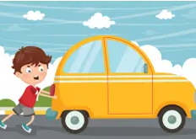 | 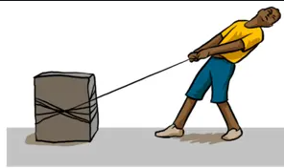
1 | 2 | 3
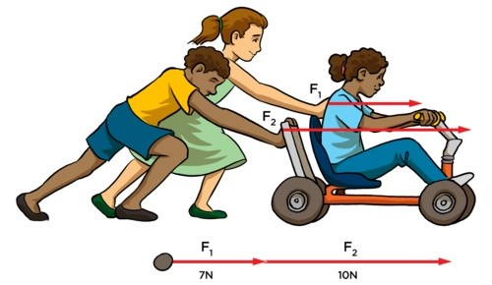 | 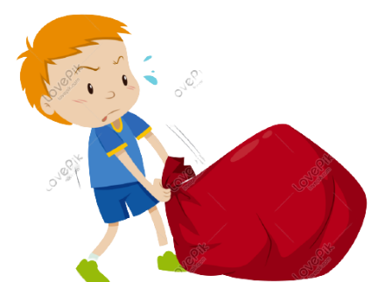 | 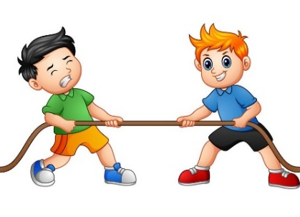
4 | 5 | 6
Có mấy hình ảnh cho thấy xuất hiện lực đẩy?
A. 1 B. 2 C. 3 D. 4
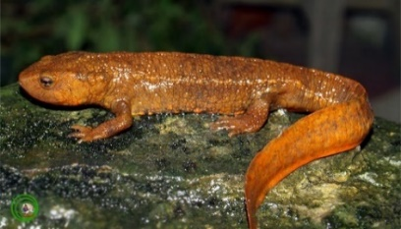
Câu 16: Cá cóc trong hình bên là đại diện của nhóm động vật nào sau đây?
A. Cá. B. Lưỡng cư.
C. Bò sát. D. Thú.

Câu 17: Chi trước biến đổi thành cánh, cơ thể có lông vũ bao phủ là đặc điểm thuộc lớp động vật có xương sống nào?
A. Lớp Bò sát. B. Lớp Chim. C. Lớp Lưỡng cư. D. Lớp Thú.
Câu 18: Phát biểu nào dưới đây không đúng khi nói về vai trò của thực vật trong việc làm giảm ô nhiễm môi trường?
A. Cân bằng lượng khí carbon dioxide và oxygen trong không khí.
B. Một số cây tiết ra các chất có tác dụng tiêu diệt một số vi khuẩn gây bệnh.
C. Tán lá cây làm tăng nhiệt độ môi trường trong khu vực nắng gắt.
D. Lá cây ngăn bụi và khí độc làm giảm ô nhiễm môi trường
Câu 19: Cơ thể được bao phủ bởi lông mao là đặc điểm của lớp động vật nào sau đây?
A. Lớp Thú. B. Lớp Lưỡng cư. C. Lớp Chim. D. Lớp Bò sát.
Câu 20: Trong tự nhiên, đa dạng sinh học có những vai trò nào dưới đây?
(1) Bảo vệ các tài nguyên đất, nước,… (2) Điều hòa khí hậu (3) Phân hủy chất thải
(4) Cung cấp vật liệu cho xây dựng (5) Làm chỗ ở cho các loài sinh vật khác
A. (1), (2), (3) và (4) B. (2), (3), (4) và (5) C. (1), (2), (3) và (5) D. (1), (2), (4) và (5)
PHẦN II. TỰ LUẬN (5,0 diểm)
Câu 21 (2,0đ). Kể tên các nhóm thực vật đã học? Phân loại các cây sau đây vào nhóm thực vật tương ứng: Rêu tường, Thông, Cải bắp, Rau bợ, Trắc bách diệp, Bèo vảy ốc, Rêu tản, Bèo tấm, Bưởi, Đào ?
Câu 22 (1,0đ ) Cho hình ảnh đại diện một số loài động vật
a.  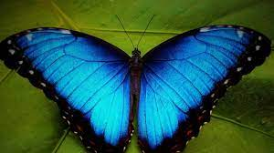 | b.  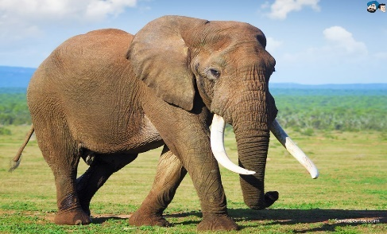 | c.  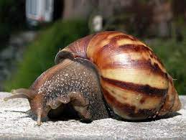
d.  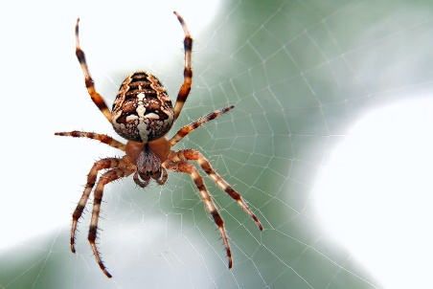 | e.  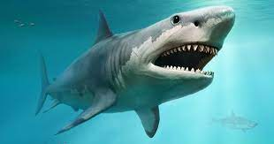 | g.  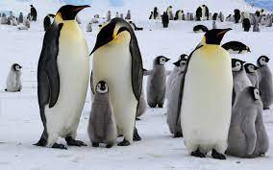
Gọi tên các sinh vật trong hình và phân chia các đại diện trên thành 2 nhóm động vật có xương sống và động vật không xương sống?
Câu 23 (1,0đ). Em hãy lấy ví dụ để chứng minh động vật vừa có lợi, vừa có hại đối với con người ?
Câu 24 (1,0đ). Hãy mô tả bằng lời các đặc điểm (gốc, phương, chiều, độ lớn) của lực do tay người tác dụng lên xe đẩy trong hình dưới đây
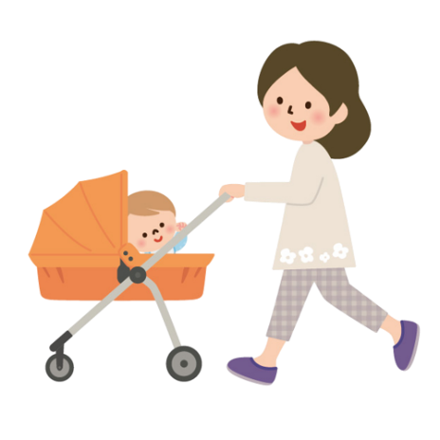
15N
-------Hết-------

UBND HUYỆN BA VÌ  TRƯỜNG THCS ĐÔNG QUANG | BÀI KIỂM TRA GIỮA HỌC KÌ II  NĂM HỌC 2022 – 2023  Môn: KHOA HỌC TỰ NHIÊN 6  Thời gian làm bài: 90 phút (không kể thời gian giao đề))
Họ và tên: .....................................................................
Lớp: ..............................................................................
Lời phê của thầy, cô giáo
Điểm
BÀI LÀM
PHẦN I. TRẮC NGHIỆM KHÁCH QUAN
Câu | 1 | 2 | 3 | 4 | 5 | 6 | 7 | 8 | 9 | 10
Đáp án
Câu | 11 | 12 | 13 | 14 | 15 | 16 | 17 | 18 | 19 | 20
Đáp án
PHẦN II. TỰ LUẬN
………
………
………
………
………
………
………
………
………
………
………
………
………
………
………
………
………
………
………
………
………
………
………
………
………
……..
……..
……..
……..
………
……..
………
……..
……..
………
………
……..
……..
………
……..
………
………
……… ………
………

UBND HUYỆN BA VÌ  TRƯỜNG THCS ĐÔNG QUANG  ĐỀ CHÍNH THỨC | HƯỚNG DẪN CHẤM  ĐỀ KIỂM TRA GIỮA HỌC KÌ II  NĂM HỌC 2022 – 2023  Môn: KHOA HỌC TỰ NHIÊN 6
PHẦN 1. TRẮC NGHIỆM KHÁCH QUAN (mỗi câu đúng 0,25 điểm / sai không trừ điểm)
Câu | 1 | 2 | 3 | 4 | 5 | 6 | 7 | 8 | 9 | 10
Đáp án | A | B | D | B | A | B | A | B | C | D
Câu | 11 | 12 | 13 | 14 | 15 | 16 | 17 | 18 | 19 | 20
Đáp án | B | D | D | C | C | B | B | C | A | C
PHẦN 2. TỰ LUẬN (chấm theo hướng dẫn chấm)
Câu | Đáp án – Hướng dẫn chấm | Điểm
Câu 21. | - Các nhóm thực vật: Rêu, Dương xỉ, Hạt trần, Hạt kín  - Nhóm Rêu: Rêu tường, Rêu tản  - Nhóm Dương xỉ: rau bợ, bèo vảy ốc  - Nhóm Hạt trần: Thông, Trắc bách diệp  - Nhóm Hạt kín: Bưởi, đào, bèo tấm, cải bắp | 0,5  0,25  0,25  0,5đ  0,5đ
Câu 22 | Hình a: Bướm. Hình b: Voi, Hình c: ốc sên. Hình d: nhện. Hình e: Cá mập  Hình g: chim cánh cụt.  Nhóm động vật không xương sống: Bướm. ốc sên, nhện  Nhóm động vật có xương sống: Voi, Cá mập. chim cánh cụt. | 0,5đ  0,5đ
Câu 23 | Động vật có lợi  - Làm thức ăn cho con người: gà, lợn, vịt, gà, tôm, trai, hến, mực,….  - Làm cảnh, bảo vệ an ninh: chó, mèo, cá, chim.  - Cung cấp dược liệu quý: mật gấu, nhung hươu, ….  Có hại cho con người:  - Truyền bệnh cho con người. chuột, dơi  - Phá hoại mùa màng, sản xuất nông nghiệp: châu chấu, chuột, … | 0,5  0,5
Câu 24 | - Gốc của mũi tên nằm trên xe, tại vị trí tay đặt vào xe để đẩy.  - Phương nằm ngang, chiều từ trái qua phải.  - Theo tỉ xích 1 cm ứng với 15 N thì độ dài 3 cm vậy độ lớn của lực là 45N | 0,25  0,5  0,25
Lưu ý cách tính điểm và làm tròn
- Tổng điểm bài kiểm tra là 10, được làm tròn đến 1 chữ số sau dấu phẩy.

